**《**渐进式开发**》**日考12**技能测试题**

|  |  |  |  |  |
| --- | --- | --- | --- | --- |
| **题号** | **一** | **总分** | **批卷人** | **审核人** |
| **得分** |  |  |  |  |

学院_传媒_班级_________姓名__________

密 封 线 内 不 要 答 题

**题目一 :（100分）**

1. **案例效果图**

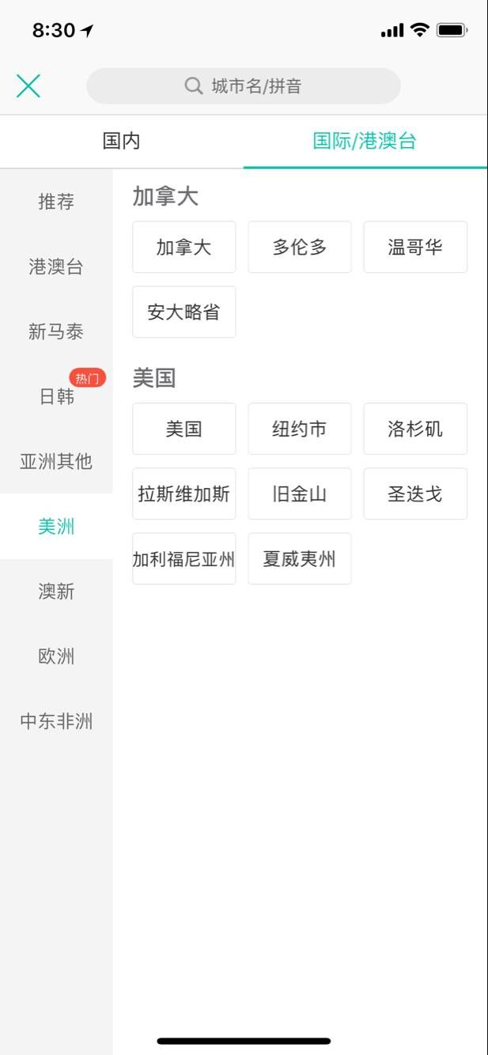

1. **案例描述:**
2. 实现点击左侧导航筛选数据并展示到右侧（不使用路由）
3. **思路与要求：**
4. 要求对组件的正确划分
5. 要求对redux的正确编写，数据的正确传输

**4.评分标准：**

1. 左侧导航正确切换功能（40）

2. 点击左侧正确展示对应数据功能（40）

3. 自行模拟数据（20）